Совместное мероприятие средней группы «Незабудка»
с социальным партнёром городской детской библиотекой им. М. Пришвина
«Овощи и фрукты»
Составители: сотрудник читального зала детской библиотеки им. М.Пришвина: Куликова Е.В. и воспитатель МДОУ «Детский сад «Дюймовочка» группы «Незабудка»: Терентьева О.А.,
Цель: создание условий для закрепления у детей знаний об овощах и фруктах.
Задачи:
Образовательные:
закрепить знания детей о свойствах овощей и фруктов, месте их произрастания (сад, огород), продолжать учить отгадывать загадки; уметь классифицировать овощи и фрукты. любознательность.
Развивающие:
- Развивать речь детей, учить отвечать на вопросы полными ответами.
Развивать внимание, наблюдательность, любознательность.
Воспитательные:
- Воспитывать доброжелательные отношения между детьми и взрослыми.
Материалы к занятию: игрушки заяц, ёж, муляжи овощей и фруктов, коробочка, мешочек.

ВЕДУЩИЙ. Лето пролетело, а за ним в гости пришла и осень. А вы знаете, ребята, Осень с пустыми руками не приходит. Она дарит людям очень много подарков. Недавно осень подарила целую корзину красивых листьев. Из них можно составлять красивые букеты, делать аппликации. А у осени ещё есть подарки, которыми можно полакомиться. Эти угощенья любят как люди, так и животные. А о каких подарках пойдет речь вы узнаете от наших гостей. Так что садитесь поудобнее и встречайте первого гостя:
1. Прыгает ловко
Любит морковку.
Дети. Зайчик
ВЕДУЩИЙ. Правильно это зайчик (достает зайчика). Вслед за ним к вам пожаловал:
2. А этот маленький зверёк
Колючий вдоль и поперёк.
В клубок свернётся
Взять не даётся.
Дети. Ёжик

ВЕДУЩИЙ. Правильно это ёжик (достает ёжика)
Они пришли к нам не с пустыми руками, а с чудесной коробкой, а в чудесной коробке – чудесный мешочек.

ВЕДУЩИЙ. Ребята, а вы хотите узнать, что там лежит?
Дети. Да.
Ведущий подходит с мешочком к детям по очереди и, ощупывая, узнают овощ или фрукт, описывают и кладут в нужную корзину (дети ощупывают банан, грушу, морковь, лук).
ВЕДУЩИЙ. В волшебной коробке полно овощей и фруктов. Но растут они в разных местах. Давайте, поможем гостям разложить их по корзинам.
(2 корзины: овощи и фрукты).

ВЕДУЩИЙ. Как можно назвать, одним словом, то, что лежит в корзине у зайчика?
Дети. Овощи.
ВЕДУЩИЙ. Правильно, это овощи. Овощи растут в огороде, на грядках. А как можно назвать, одним словом, то, что лежит в корзине у ёжика?
Дети. Фрукты. Фрукты растут в саду, на деревьях.

ВЕДУЩИЙ. Правильно, это фрукты. Молодцы, ребятки!
А сейчас мы с вами пойдём в огород.
В огород пойдем, (маршировать на месте)
Урожай соберем. (идти по кругу, взявшись за руки)
Мы морковки натаскаем, (имитировать, как таскают)
И картошки накопаем, (копают)
Срежем мы кочан капусты (срезают)
Круглый, сочный, очень вкусный. (показать руками)
Щавеля нарвем немножко («рвут»)
И вернемся по дорожке. (идти по кругу, взявшись за руки)
И так мы в огороде. А, что там будет расти, вы узнаете из загадок (разгадав загадки, находите картинку с овощем или фруктом, и высаживаете их в огороде или в саду)
Загадки:

Что за скрип? Что за хруст?
Это что ещё за куст?
Как же быть без хруста,
Если я -. (капуста)

Сидит дед, в шубу одет,
Кто его раздевает, тот слёзы проливает. (Лук)

Этот фрукт на вкус хорош
И на лампочку похож. (Груша)

Вы ответьте мне ребятки,
Что растёт на нашей грядке,
Маскируясь над землёю
Очень ценною ботвою?
Вкус её своеобразный,
Цвет бордовый, одномастный.
Без неё борща не сваришь,
Винегрета не заправишь.
Под дождём не раз промокла
Кто, скажите детки? ... Свекла
Само с кулачок,
красный бочок,
Потрогаешь - гладко,
откусишь - сладко. (Яблоко)

Как на нашей грядке
Выросли загадки
Сочные да крупные,
Вот такие круглые.
Летом зеленеют,
К осени краснеют. (Помидоры)

И зелен, и густ на грядке вырос куст.
Покопай немножко: под кустом ... (Картошка)

В огороде – желтый мяч,
Только не бежит он вскачь,
Он как полная луна,
Вкусные в нем семена. (Тыква)

ВЕДУЩИЙ: Ребята, давайте еще раз повторим, что мы посадили в огороде. (ответы детей). А в саду? Каким одним обобщающим словом мы можем назвать их? (овощи и фрукты) Молодцы ребята, справились с заданием. А сейчас я предлагаю вам игру на внимательность. Ребята, посмотрите внимательно на карточки и найдете лишнее.
Игра «Четвёртый лишний».
Физминутка «Зайцы скачут»
Зайцы скачут:
Скок-скок-скок!
Да на беленький снежок.
Приседают, слушают:
Не идет ли волк.
Раз - согнуться, разогнуться.
Два - нагнуться, потянуться.
Три - в ладоши три хлопка,
Головою три кивка.

"Засолка капусты"
Мы капусту рубим,
(движения прямыми кистями вверх-вниз)
Мы морковку трем,
(пальцы обеих рук сжаты в кулачки, движения кулаков к себе и от себя)
Мы капусту солим,
(имитировать посыпание солью из щепотки)
Мы капусту жмем.
(сжимать и разжимать пальцы)

ВЕДУЩИЙ: Ребята куда мы с вами сегодня ходили? Что вы дома расскажите родителям о нашей встрече? Наше мероприятие окончено. Вы все молодцы.

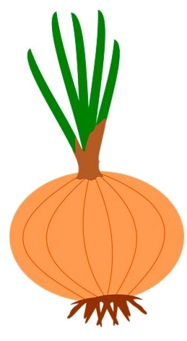
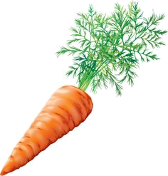
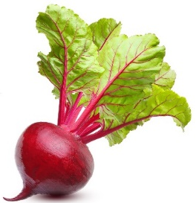
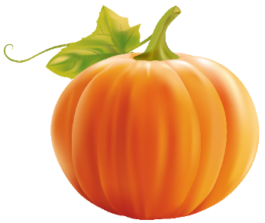
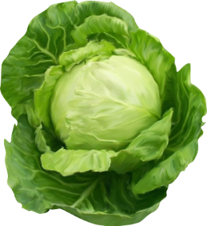

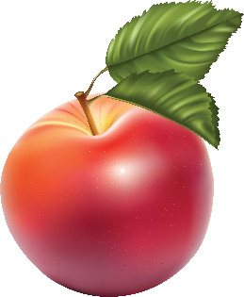
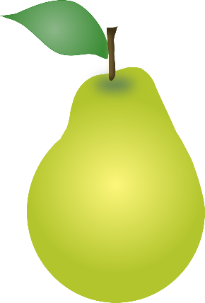
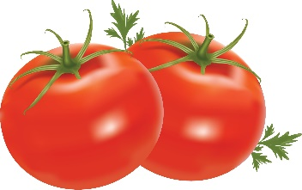


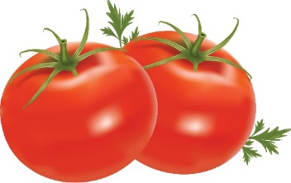
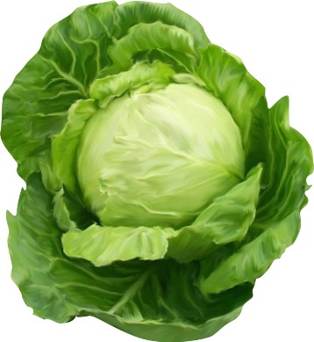
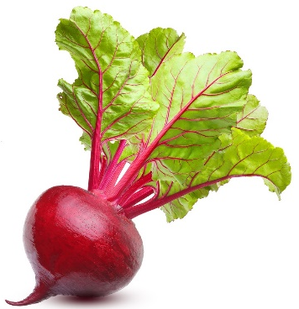
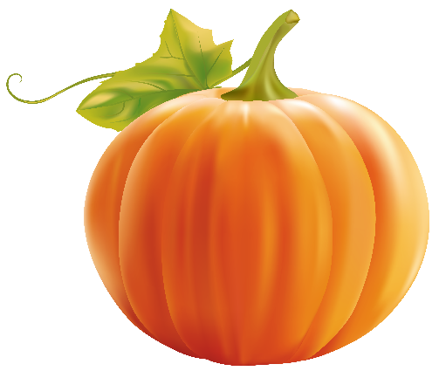
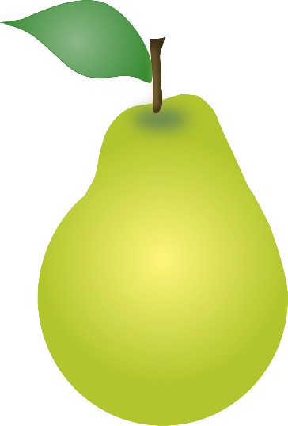
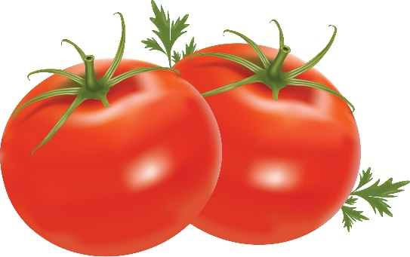

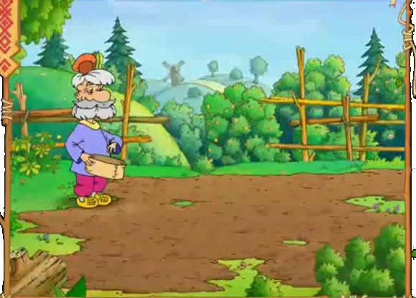

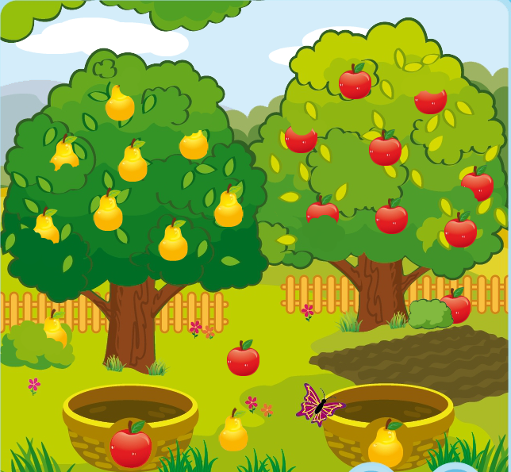

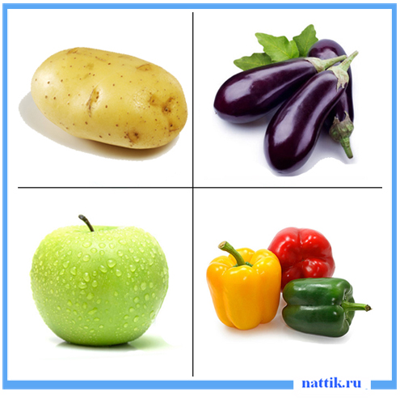
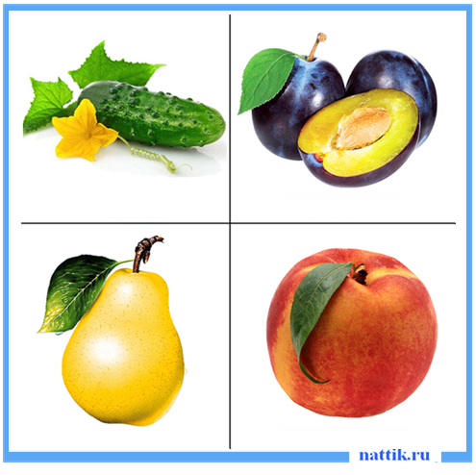
Игра «Четвертый лишний»
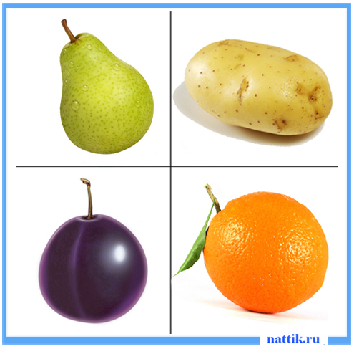
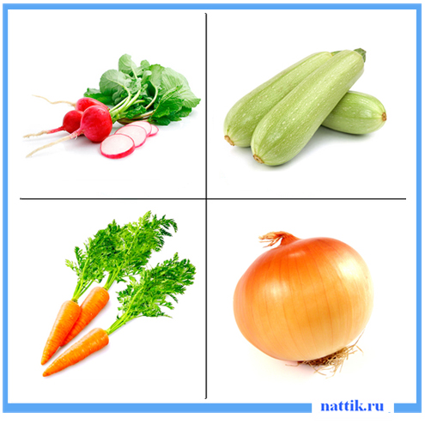

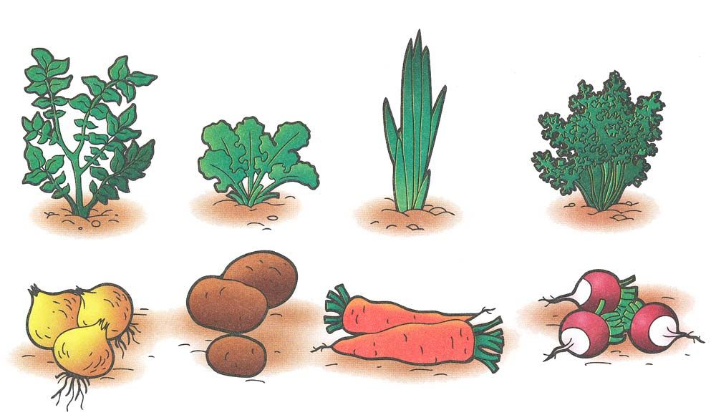
Покажи линией, какие листья каким овощам принадлежат.

Покажи линией, какие листья каким овощам принадлежат

https://nsportal.ru/detskiy-sad/raznoe/2016/10/06/konspekt-nod-po-teme-ovoshchi-v-sredney-gruppe-4-5-let
https://infourok.ru/zanyatie-po-razvitiyu-rechi-ovoschi-frukti-dlya-detey-let-2384782.html
https://alegri.ru/photos/photo471.html

